AULA 09 SEMÂNTICA ESTRUTURAL

O que é semântica estrutural?
são subestruturas do body, sendo elas o header, main e footer.
E elas são muito importantes para oyimizar os mecanismos de busca de elementos da página, propondo uma melhor organização, com elas as manutenções no código tem uma efetividade muito maior e fácil.

Exemplos para como usar essas tags semânticas:
<header>: O cabeçalho da página ou de uma seção.
<nav>: Contém os links de navegação principal.
<main>: O conteúdo principal e único daquela página.
○ <article>: Um conteúdo independente e completo (um post de blog, uma notícia, um produto).
<section>: Uma seção temática dentro de um article ou do main (ex: seção de comentários,
produtos relacionados).
<aside>: Conteúdo lateral, relacionado mas não essencial ao conteúdo principal (uma barra
lateral com links, biografia do autor, publicidade).
<footer>: O rodapé da página ou de uma seção.
Estrutura com semântica:
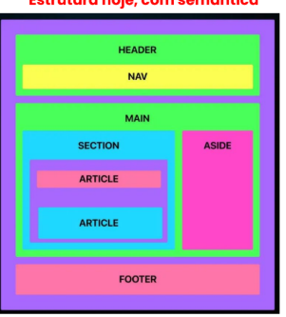

Tag header:
Ele pode ser usado no body, e também no cabeçalho de uma seção específica como um <article>
O que podemos colocar dentro dele:
* Logotipo da empresa (img)
* título principal do site (h1)
* menu de navegação (nav)
* um slogan ou breve descrição

<nav>: Ele é usado para agrupar links de navegação mais importantes da sua página.
Onde usar:
- Dentro do header principal para o menu do site
- Em uma barra lateral (<aside>) para links secundários
- No rodapé (<footer>) para links de mapa do site ou de contato
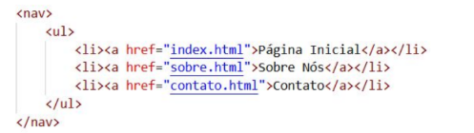
A nav pode ser usado apenas para blocos de navegação principal, uma lista simples de link em um parágrafo não precisa estar dentro do nav.

Main (conteúdo principal)
Define o conteúdo principal da página e único
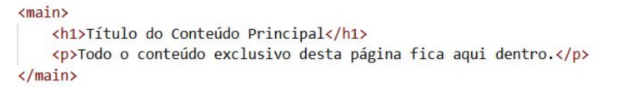
Section / article:
Essas duas tags organizam o conteúdo dentro da main, mas com propósitos diferentes.
<Article> (artigo):
- Usado para conteúdo independente e autossuficiente
- O conteúdo faria sentido se fosse publicado em outro lugar, como um feed RSS
- Exemplo: Um post de blog, notícia, produto, comentário.

<section> (seção):
- Usado para agrupar conteúdo tematicamente relacionado
- Não necessariamente faz sentido de forma isolada
- Exemplos: introdução, produtos relacionados, comentários, tudo isso dividido em seções no seu código.
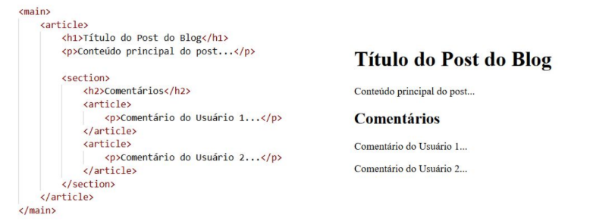

<aside> (conteúdo lateral/tangencial):
Conteúdo indiretamente relacionado ao conteúdo principal da página ou da seção onde está inserido, oferecendo informações adicionais mas não é fundamental para a compreensão do conteúdo central.
Características de uso:
- Propósito: complementar, contextualizar ou exibir informações secundárias
- Comportamento padrão: O aside é um elemento de nível de bloco (block-level), ou seja sem a configuração do css ele se comporta como uma div
- Posicionamento lateral: Para que um aside realmente apareça na lateral do conteúdo como barra lateral é necessário usar o css com as propriedades float, flexbox ou grid.
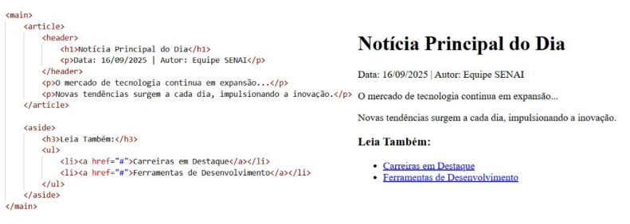

Footer : Representa o rodapé do seu documento html.
Característica de uso:
- Propósito : Conter informações de encerramento ou metadados daquele bloco de conteúdo.
- Escopo: Pode ser dois tipo de rodapé:
  - Rodapé global: no final do body para informações sobre todo o site
  - Rodapé específico: dentro de um article ou section para informações relacionadas apenas àquele conteúdo
- Comportamento padrão: elemento de block-level, ocupando a largura total e iniciando uma nova linha
